Archivní číslo vzorku | 7046
Odběrové číslo vzorku | Vz8
Pořadové číslo karty vzorku v databázi | 1811
Místo | Praha
Objekt | Suchardova vila, sádrové odlitky FONTÁNY před Rudolfinum
Místo odběru popis | 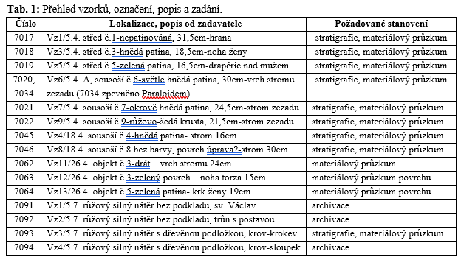
Místo odběru foto | 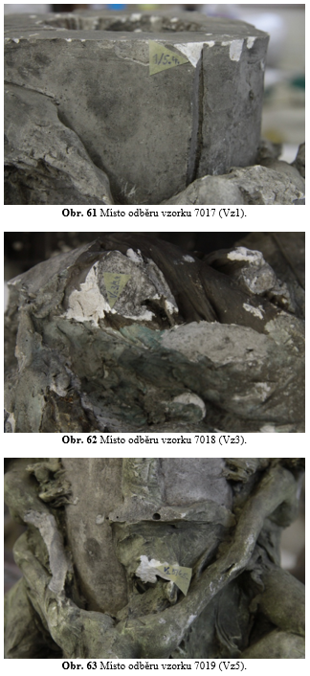  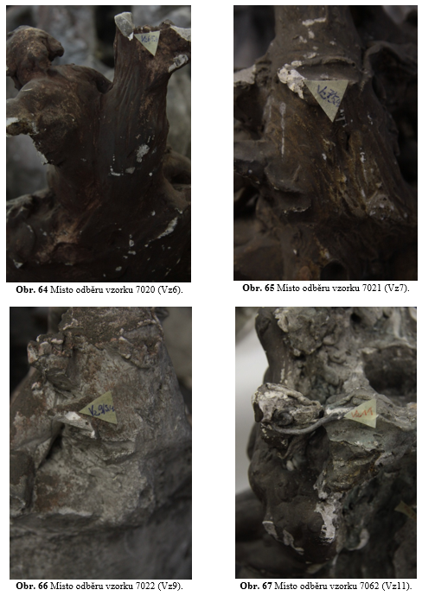  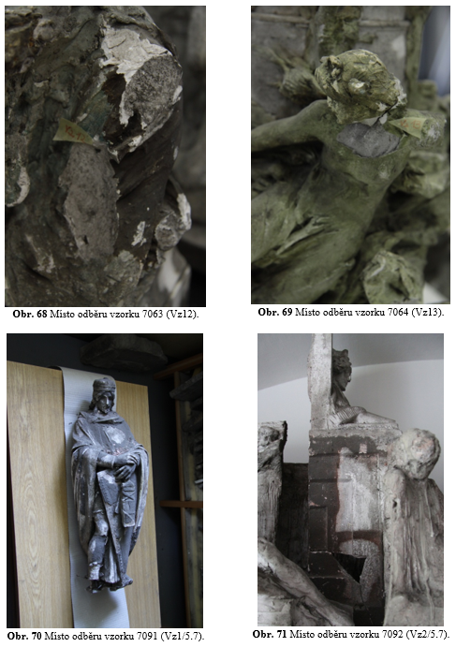  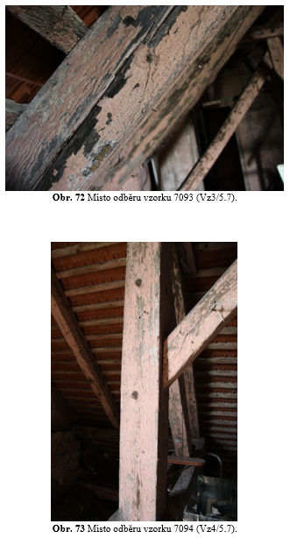
Typ díla | Socha
Typ podložky (v případě vzorků povrchových úprav / barevných vrstev)
Datace objektu
Zpracovatel analýzy | Lesniaková Petra
Datum zpracování zprávy k analýze | 21. 8. 2013
Číslo příslušné zprávy v databázi zpráv | 2013_13

Výsledky analýzy
Výsledky průzkumu povrchových úprav a identifikace pigmentů:

Vzorek 7046 (Vz8): objekt č. 8, sousoší, strom

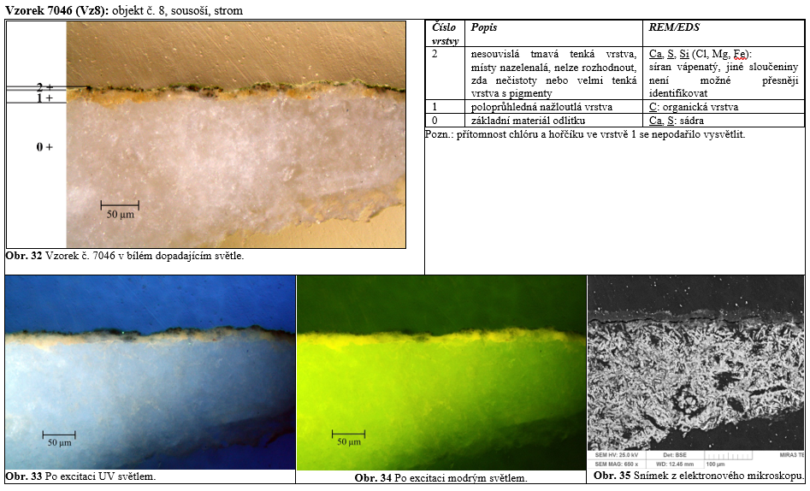

Závěr

V rámci laboratorního průzkumu byly mikroskopicky studovány vzorky povrchových úprav odebrané ze sádrových odlitků návrhů fontány před Rudolfinum od Stanislava Suchardy. Na základě výsledků průzkumu povrchových úprav odlitků byly dále odebrány a posléze zkoumány vzorky povrchových úprav, pravděpodobně protipožárních nátěrů, odebrané z krovu a podkrovního prostoru Suchardovy vily, kde byly odlitky po jistou dobu uloženy. Tyto vzorky byly studovány kvůli potvrzení předpokladu, že povrchová úprava růžového odstínu nacházející se na odlitku č. 9 (7022) není záměrným výtvarným zpracováním povrchu odlitku, ale nástřikem konstrukčních prvků krovu náhodně aplikovaným také na některé odlitky, které byly v krovu uloženy. Dále bylo mikroskopicky vyhodnoceno čištění povrchu plastiky č. 1 laserem. Závěry z laboratorního průzkumu vzorků jsou shrnuty v následujících odstavcích.

Povrchové úpravy odlitků náležících k návrhu fontány:

Na odlitcích se nacházejí povrchové úpravy různých odstínů převážně hnědé a zelené barvy. U většiny dodaných vzorků byla pozorována podobná výstavba povrchových úprav. Povrch sádry většiny odlitků je upraven organickou podkladní vrstvou (1), jejíž složení nebylo blíže specifikováno. Na objektech č. 1, 5, 7 a 8 tato vrstva vykazuje žlutou UV fluorescenci i barvu, na vzorcích odebraných z objektů č. 4 a 6 byla pozorována červená UV fluorescence podkladní vrstvy, typická pro šelak. Pouze na vzorku z objektu č. 3 nebyla organická podkladní vrstva pozorována. Na podkladové vrstvě (1) je nanesena barevná povrchová úprava, která je s výjimkou objektu č. 3 provedena ve velmi tenké vrstvě. Na objektech č. 4, 6 a7 má tato povrchová úprava podobné složení i barvu (hnědá). Hnědá patinace se nachází také na objektu č. 3, zde ale není přítomen organický podklad, i výstavba a složení povrchové úpravy jsou odlišné. Barevná vrstva objektu č. 3 byla pravděpodobně nanesena v několika krocích a na rozdíl od ostatních objektů obsahuje příměs modrého pigmentu.

U vzorků, které byly odebrány z objektů č. 1 a 8 nelze rozhodnout, zda se na podkladní organické vrstvě nachází pouze nečistoty nebo také fragmenty barevných povrchových úprav.

Růžové povrchové úpravy, protipožární nátěry:

Vzorek odebraný z objektu č. 1 obsahuje pohledovou povrchovou úpravu růžového odstínu, pod kterou se nachází fragmenty šedo-bílé vrstvy. Obě vrstvy obsahují uhličitan a síran vápenatý, růžová vrstva dále červenou hlinku. Stratigrafie i složení vrstev odebraných z krovu (7093) jsou podobné, jen obsah síranu vápenatého je znatelně nižší. Pod spodní bílou vrstvou, které se stejně jako růžová vrstva znatelně liší tloušťkou od vrstev patiny odlitků, byla pozorována často silná vrstva nečistot. Lze tedy předpokládat, že se jedná o druhotnou povrchovou úpravu. Problematika bude v budoucnu šířeji zkoumána na dalších odebraných vzorcích.

Čištění laserem:

Z průzkumu elektronovou mikroskopií (REM/EDS) vyplývá, že v místě redukce tmavého povrchu odlitku č. 1 došlo k odstranění nečistot a pravděpodobně také anorganických solí – chloridů. Na povrchu krystalů sádrovce nebyly pozorovány žádné změny.

Fotodokumentace analýzy

